Федеральное агентство связи РФ
ГОУ ВПО СибГУТИ

кафедра вычислительных систем

Расчетно-графическое задание
по дисциплине:
Архитектура вычислительных систем
Вариант 13

Выполнил: студент гр. П-83
Петухов А.И.

Проверил: Хорошевский В.Г.

Новосибирск-2010 г.
Вариант 13.
Задание.
1. Выполнить сравнительный анализ вычислительных систем с архитектурами MISD и MIMD.
2. Произвести численный расчет и построить графики для функций надежности 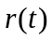 и готовности s(t) ЭВМ, обладающей следующими техническими параметрами:
- средним временем безотказной работы =10⁶ ч.
- интенсивностью восстановления µ=10 1/ч.

1. Архитектуры MISD, MIMD относятся к вычислительным системам. В этих архитектурах имеет место “множественность” потоков команд. Множественность характеризуется количеством одновременно реализуемых потоков команд. Архитектура MIMD реализует также “множественность” потоков данных, в отличие от архитектуры MISD, для которой характерен “одиночный” поток данных.
Архитектура MISD (Multiple Instruction stream / Single Data stream) или МКОД (Множественный поток Команд и Одиночный поток Данных) позволяет нескольким потокам команд обрабатывать один поток данных. Определение подразумевает наличие в архитектуре многих процессоров, обрабатывающих один и тот же поток данных. К этому классу относятся конвейерные системы. Эти системы являются предельным вариантом эволюционного развития ЭВМ и простейшей версии модели коллектива вычислителей. Их функциональная структура представляется в виде последовательности связанных блоков обработки информации. Все блоки в конвейере параллельно работают, но каждый из них реализует лишь свою операцию над данными одного и того же потока .
Архитектура MIMD (Multiple Instruction stream / Multiple Data stream) или МКМД (Множественный поток Команд и Множественный поток Данных) допускает обработку несколькими потоками команд нескольких потоков данных. Класс MIMD чрезвычайно широк, поскольку включает в себя всевозможные мультипроцессорные системы: Cm*, C.mmp, CRAY Y-MP, Denelcor HEP,BBN Butterfly, Intel Paragon, CRAY T3D и многие другие. Архитектура МКМД предполагает, что все процессоры системы работают по своим программам с собственным потоком команд. В простейшем случае они могут быть автономны и независимы. Такая схема использования ВС часто применяется на многих крупных вычислительных центрах для увеличения пропускной способности центра. Большой интерес представляет возможность согласованной работы ЭВМ (процессоров), когда каждый элемент делает часть общей задачи. Но можно привести примеры большой эффективности этой модели вычислений. Подобные системы могут быть многомашинными и многопроцессорными. Например, отечественный проект машины динамической архитектуры (МДА) - ЕС-2704, ЕС-2727 позволял одновременно использовать сотни процессоров. Архитектура MIMD дает большую гибкость: при наличии адекватной поддержки со стороны аппаратных средств и программного обеспечения MIMD может работать как однопользовательская система, обеспечивая высокопроизводительную обработку данных для одной прикладной задачи, как многопрограммная машина, выполняющая множество задач параллельно, и как некоторая комбинация этих возможностей.

2. Известно, что в нормальных условиях эксплуатации ЭВМ интенсивность отказа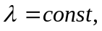 а функция надежности и математическое ожидание времени безотказной работы соответственно равны:
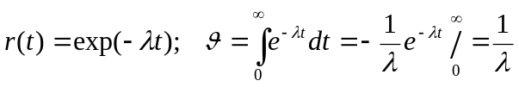.
Подставляя известные нам данные получим следующую функцию для расчета надежности:
r(t)=exp(-1/*t)
r(t)=exp(-t/10⁶);

Рассчитаем значения функции и построим график:

0 | 1
100000 | 0,904837418
250000 | 0,778800783
500000 | 0,60653066
750000 | 0,472366553
1000000 | 0,367879441
1500000 | 0,22313016
2000000 | 0,135335283
3000000 | 0,049787068
4000000 | 0,018315639
5000000 | 0,006737947
10000000 | 4,53999E-05

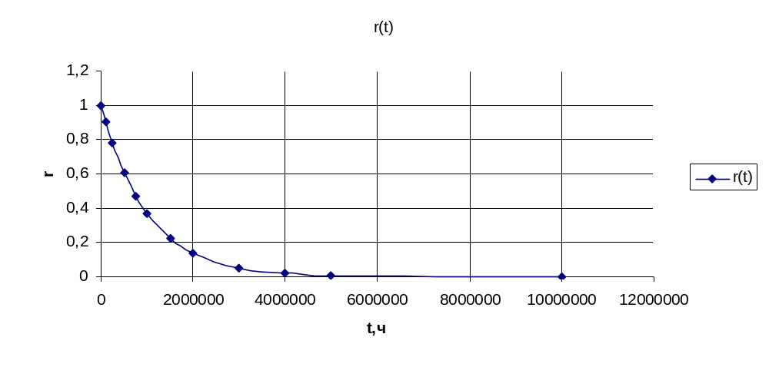
Теперь рассчитаем значения функции готовности. Расчет будем производить по следующим формулам:
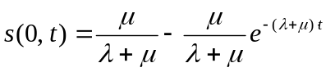
. 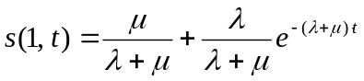,
для начальных состояний ЭВМ 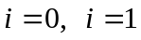, причем 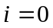 соответствует состоянию отказа, а 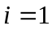 – работоспособному состоянию машины, где λ=1/.
s(0,t)=10/(10+1/10⁶)-10/(10+1/10⁶)*exp((-t)*(10+1/10⁶))=
=0,9999999-0,9999999*exp((-t)*(10,000001));
s(1,t)=10/(10+1/10⁶)-0.000001/(10+1/10⁶)*exp((-t)*(10+1/10⁶))=
=0,9999999-0,000000099*exp((-t)*(10.000001));

Рассчитаем значения функции и построим график:

t,ч | s(0,t) | s(1,t)
0 | 0 | 1
0,01 | 0,095162581 | 0,99999999
0,02 | 0,181269245 | 0,999999982
0,05 | 0,393469331 | 0,999999961
0,1 | 0,632120532 | 0,999999937
0,2 | 0,864664657 | 0,999999914
0,3 | 0,950212852 | 0,999999905
0,4 | 0,98168427 | 0,999999902
0,5 | 0,993261957 | 0,999999901
1 | 0,9999545 | 0,9999999
5 | 0,9999999 | 0,9999999

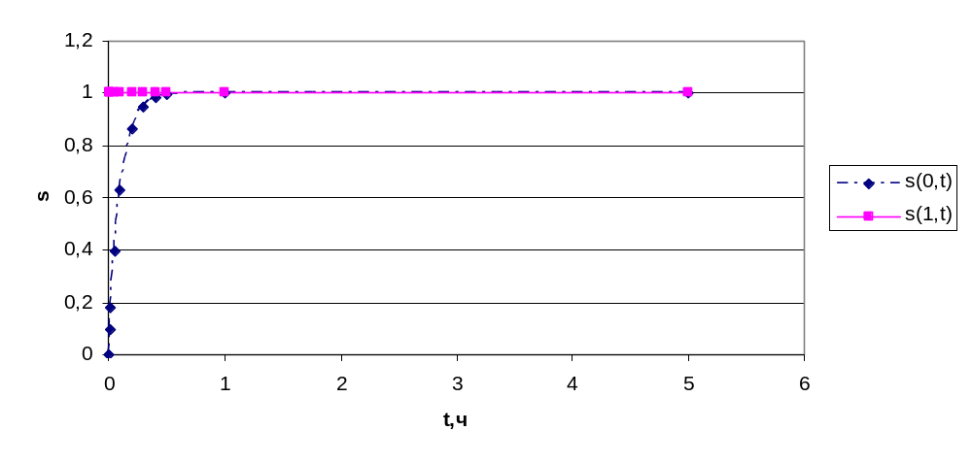

Список используемой литературы:
1. Хорошевский В.Г., Архитектура вычислительных систем. – М.: СибГУТИ, 2002
2. Н. Дубова, Суперкомпьютеры. Открытые системы, 1995.

